4.01 Anmelden und Aufbau der Anwendung

Login
Nach Aufruf der Adresse (URL) zum Projectile-Server öffnet sich im Browser der Login-Bildschirm. Die Startadresse hat in der Regel folgenden Aufbau: http://projectile-server/projectile/start.
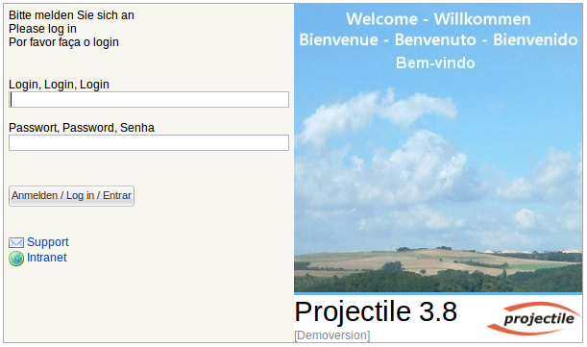
Durch Eingabe des Logins und des Passworts gelangt man nach dem Bestätigen mit in das System. Der Login (und eventuell das Passwort) wird in der Regel vom Administrator vergeben. Sollte der Administrator kein Passwort vergeben haben, so sollte dieses vom Benutzer direkt nach dem ersten Anmelden geändert werden (Siehe auch Abschnitt 3.01).

Intro
Nach dem Anmelden erscheint der Arbeitsbereich von Projectile. Projectile bietet dem Benutzer verschiedene Eingangsbildschirme an. Der erste Bildschirm ist die Standardansicht und...
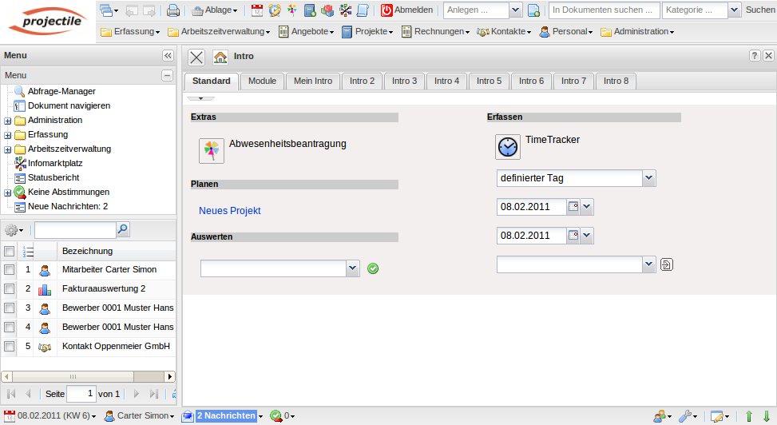
... die weiteren Ansichten können vom Benutzer selber konfiguriert werden. Dies geschieht über den Eigenschaften-Button .
Anschließend können hier Einstellungen getätigt werden. Oberhalb der ausgewählten Tabelle lassen sich Name und Position des Reiters festlegen. Ein Klick auf den grünen Haken bestätigt die Einstellungen. Durch “Zuklappen” der Konfigurationsansicht wird in die geänderte Ansicht gewechselt. Im folgenden Beispiel wird der Reiter “Intro 2” ...
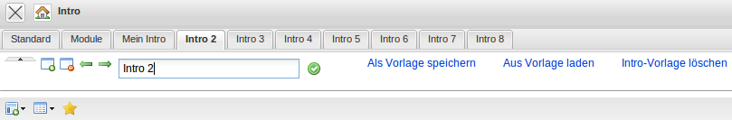
... in “Meine Projekte” umbenannt.
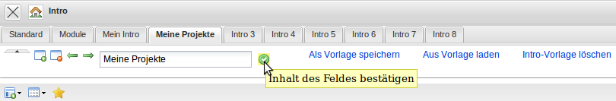

Navigation
Die obere Navigationsleiste besteht aus dem Fenster-Manager, der „Blättern“-Funktionalität, einer Toolbar, der Dokument-Anlage-Box, einer Suchmaschine, einer Menüleiste und der “Home-Funktionalität” (Projectile-Logo).
In der Toolbar sind u.a. folgende Funktionen verfügbar:
 | “Home”-Funktionalität: Beim Klicken auf das Logo wechselt die Applikation, egal welche Dokumente geöffnet sind, direkt in den Arbeitsbereich auf das Intro (Eingangsbildschirm).
 | Anlegen: Mit Hilfe der Funktionalität “Anlegen” können neue Datensätze im System angelegt werden. Die Auswahl der Einträge unterliegt dem Berechtigungssystem.
 | Druck-Funktionalität: Diese Funktionalität öffnet den aktiven Bildschirm im neuen Browser-Fenster und unterdrückt den Rahmen von Projectile.
 | Ablage: Die Ablage ist die private Favoriten-Sammlung des Nutzers.
 | Integrierter Terminkalender (siehe auch 2.11.03 Team-Kalender).
 | TimeTracker zum Zeiterfassen (siehe auch 4.08.01 TimeTracker).
 | Projektassistent zur Schnellanlage von Projekten (siehe auch 4.04.01 Manuelle Projektdefinition).
 | Abmelden: Mit dem Hilfe des Button “Abmelden” logt man sich aus dem System aus.
Die Menüleiste beinhaltet wichtige Funktionalitäten zur Erfassung, Arbeitszeitverwaltung, Angeboten, Projekten, Rechnungen, Kontakten, Personalangelegenheiten und Administrationen.
Das linke Navigationsmenü besteht aus den Funktionalitäten Abfrage-Manager, Navigation und Funktionen für die Administration, der Erfassungskomponente, verschiedenen Modulen von Projectile und den Menüpunkten für die Abstimmungen und die internen Benachrichtigungen. Darüber hinaus beinhaltet das linke Navigationsmenü die persönliche Ablage (siehe auch Abschnitt 3.02.01). Das linke Navigationsmenü kann mittels Klick auf den Doppelpfeil am oberen Rand ein- und ausgeklappt werden. Im eingeklappten Zustand bringt ein Klick auf den Balken das Menü temporär zum Vorschein.
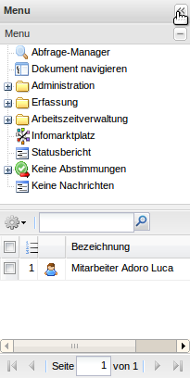
Im zentralen Bereich befindet sich das Intro mit frei definierbaren Eingangsbildschirmen. Das Beispiel zeigt den Standard-Bildschirm mit Funktionalitäten zum Anlegen neuer Daten, der Projektplanung, dem Auswertungssystem und der Leistungserfassung TimeTracker.
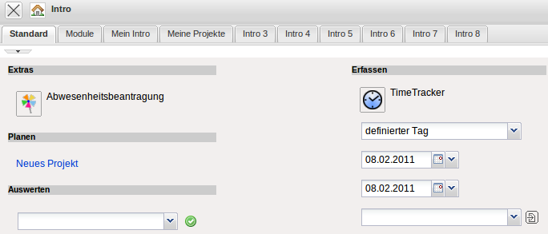
Mit Hilfe der Funktionalität “Planen” ...
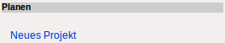
können Projekte manuell oder mit Hilfe von Schablonen definiert und geplant werden. Darüber hinaus steht hier optional die MS Project-Schnittstelle zur Verfügung.
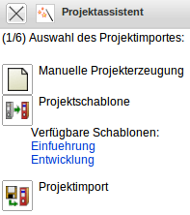
Mit Hilfe der Funktionalität “Auswerten” können verschiedene Auswertungen über den Datenbestand erzeugt werden. Die Auswahl der Auswertungen unterliegen dem Berechtigungssystem.
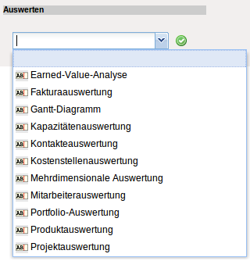
Der “TimeTracker” ist ein Werkzeug zur Erfassung von Zeiten (Projekt- und Arbeitszeiten sowie Abwesenheiten).


